Лабораторная № 6. ВТОРОЕ ЗАДАНИЕ
транспортные задачи
метод потенциалов
6.1. Теоретические сведения
Метод потенциалов заключается в последовательном улучшении допустимых базисных решений транспортной задачи на основе информации, полученной с помощью потенциалов 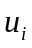 и 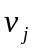. Вычислительная схема решения транспортной задачи методом потенциалов на основе начального допустимого базисного решения имеет вид:
Шаг 1. Построение системы потенциалов.
1. Положить 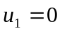.
2. Найти потенциалы для каждой базисной клетки из выражений:
- если известен потенциал , то 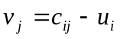,
- если известен потенциал , то 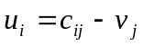.
Шаг 2. Проверка оптимальности найденного решения
1. Для каждой свободной клетки найти оценку экономии стоимости перевозки при перераспределении груза в эту клетку:
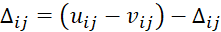
2. Если для всех свободных клеток , то решение оптимальное, вычислить значение целевой функции, прекратить вычисления.
Если хотя бы для одной свободной клетки, то решение не оптимальное, перейти к шагу 3.
Шаг 3. Выбор клетки, в которую необходимо послать перевозку (выбор новой базисной неизвестной). Для этого:
Найти свободную клетку с наибольшей оценкой экономии (если таких клеток несколько, то выбрать клетку с меньшей стоимостью перевозки). Данная клетка станет базисной. Ее будем загружать за счет перераспределения грузов.
Шаг 4. Построение нового допустимого базисного решения с помощью цикла.
Циклом называется такая последовательность клеток таблицы транспортной задачи (i₁, j₁), (i₁, j₂), (i₂, j₂), … , (i_{k}, j₁), в которой две и только две соседние клетки расположены в одной строке или столбце, причем последняя клетка находится в той же строке или столбце, что и первая.
Простейшие циклы изображены на рис. 6.1, где звездочкой отмечены клетки таблицы, включенные в состав цикла.
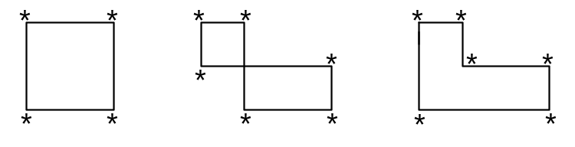
Поиск цикла в транспортной задаче соответствует математически представляет поиск цикла в графе. Циклом в графе называется ненулевой путь, ведущий из некоторой вершины в саму себя.
В транспортной задаче вершинами графа являются текущие базисные клетки и новая базисная клетка (свободная клетка с наибольшей оценкой экономии). Две вершины соединены ребром, если находятся в одной строке или в одном столбце. Циклом является ненулевой путь, ведущий из новой базисной клетки в саму себя.
Одним из способов построения цикла является обход графа в глубину (DFS). Стандартная реализация поиска в глубину помещает каждую вершину графа в одну из двух категорий: «посещенная» и «не посещенная». При обходе нужно передавать текущую вершину и ее родителя, чтобы не учитывать переход обратно по тому же ребру как цикл:
Запуск DFS. Запустить DFS для каждой не посещенной вершины, начиная с новой базисной клетки.
Логика DFS. При входе в вершину из вершины (родителя):
1. Пометить как посещенную
2. Для каждого соседа вершины :
Если (вершине, из которой пришли), то пропустить его;
Если сосед посещен, значит, цикл найден;
Если сосед не посещен, рекурсивно запустить DFS от , передав как предка.
Восстановление цикла: когда найден цикл, пройти от обратно к по массиву родителей.
Шаг 5. Перераспределение грузов.
а) Поочередно пометить вершины цикла знаками «+» и «–» (загружаемые и разгружаемые вершины), начиная движение от новой базисной клетки «+».
б) В «минусовых» вершинах найти наименьший груз 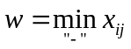. Величина определяет, сколько единиц груза можно перераспределить по найденному циклу.
в) Двигаясь по циклу, прибавить значение к объемам груза, находящихся в клетках, отмеченных знаком «+», и вычесть из объемов груза, находящихся в клетках, отмеченных знаком «–». Если несколько клеток, отмеченных знаком «–», содержат груз в размере , то при вычитании поставить в клетки с меньшей стоимостью перевозки базисные нули в таком количестве, чтобы новое допустимое базисное решение содержало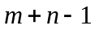 компоненту.
г) Для проверки оптимальности полученного решения перейти к шагу 1.

Пример
Решить транспортную задачу методом потенциалов на основе начального допустимого базисного решения, полученного методом «северо-западного угла» (табл. 6.4).

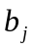  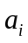 | 200 |  | 200 |  | 100 |  | 100 |  | 250
100 |  | 10 |  | 7 |  | 4 |  | 1 |  | 4
100 | 100 |  | 0 |  | 0 |  | 0 |  | 0
250 |  | 2 |  | 7 |  | 10 |  | 6 |  | 11
250 | 100 |  | 150 |  | 0 |  | 0 |  | 0
200 |  | 8 |  | 5 |  | 3 |  | 2 |  | 2
200 | 0 |  | 50 |  | 100 |  | 50 |  | 0
300 |  | 11 |  | 8 |  | 12 |  | 16 |  | 13
300 | 0 |  | 0 |  | 0 |  | 50 |  | 250
Решение
I итерация
Шаг 1. Полагаем . Для базисных клеток рассчитываем остальные потенциалы в следующей последовательности:
(1,1): 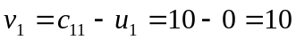;
(2,1): 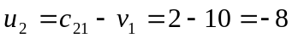;
(2,2): 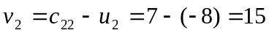;
(3,2): 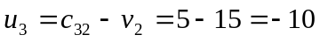;
(3,3): 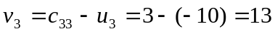;
(3,4): 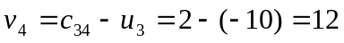;
(4,4): 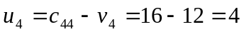;
(4,5): 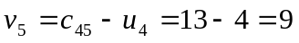.
Заносим вычисленные значения потенциалов в распределительную таблицу (табл. 6.5):

 | 200 |  | 200 |  | 100 |  | 100 |  | 250
100 |  | 10 |  | 7 |  | 4 |  | 1 |  | 4 | 0
100 | 100 |  | 0 |  | 0 |  | 0 |  | 0 |  | 0
250 |  | 2 |  | 7 |  | 10 |  | 6 |  | 11 | -8
250 | 100 |  | 150 |  | 0 |  | 0 |  | 0 |  | -8
200 |  | 8 |  | 5 |  | 3 |  | 2 |  | 2 | -10
200 | 0 |  | 50 |  | 100 |  | 50 |  | 0 |  | -10
300 |  | 11 |  | 8 |  | 12 |  | 16 |  | 13 | 4
300 | 0 |  | 0 |  | 0 |  | 50 |  | 250 |  | 4
 | 10 |  | 15 |  | 13 |  | 12 |  | 9

Шаг 2. Проверяем критерий оптимальности для начального допустимого базисного решения. В табл. 6.5 для свободных клеток последовательно получаем:
- для первой строки (1,2): 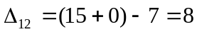 > 0; (*)
(1,3): 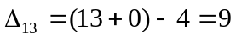 > 0; (*)
(1,4): 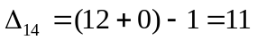 > 0; (*)
(1,5): 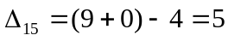 > 0; (*)
- для второй строки (2,3): Δ₂₃ = (13 + (-8)) – 10 = –5 < 0;
(2,4): Δ₂₄ = (12 + (-8)) – 6 = –2 < 0;
(2,5): Δ₂₅ = (9 + (-8)) – 11 = – 10 < 0;
- для третьей строки (3,1): Δ₃₁ = (10 + (-10)) – 8 = –8 < 0;
(3,5): Δ₃₅ = (9 + (-10)) – 2 = –3 < 0;
- для четвертой строки (4,1): 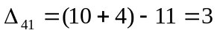 > 0; (*)
(4,2): 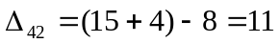; (*)
(4,3): 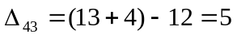; (*)
Звездочкой отмечены клетки, в которых нарушено условие оптимальности.
Шаг 3. Выбор клетки, в которую необходимо послать перевозку (выбор новой базисной неизвестной).
Имеем:
;
;
;
;
;
;
.
Максимальная оценка экономии 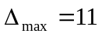 соответствует двум клеткам: (1,4) и (4,2). Выбираем из них клетку с меньшими транспортными издержками, т.е. клетку (1,4). Эта клетка станет базисной.
Шаг 4. Строим цикл от клетки (1,4):

 | 200 |  | 200 |  | 100 |  | 100 |  | 250
100 |  | 10 |  | 7 |  | 4 |  | 1 |  | 4 | 0
100 | 100 |  | 0 |  | 0 |  | 0 |  | 0 |  | 0
250 |  | 2 | – | 7 |  | 10 |  | 6 |  | 11 | -8
250 | 100 |  | 150 |  | 0 |  | 0 |  | 0 |  | -8
200 |  | 8 |  | 5 |  | 3 |  | 2 |  | 2 | -10
200 | 0 |  | 50 |  | 100 |  | 50 |  | 0 |  | -10
300 |  | 11 |  | 8 |  | 12 |  | 16 |  | 13 | 4
300 | 0 |  | 0 |  | 0 |  | 50 |  | 250 |  | 4
 | 10 |  | 15 |  | 13 |  | 12 |  | 9

Шаг 5. Перераспределение грузов
Поочередно помечаем вершины цикла знаками «+» и «–» (загружаемые и разгружаемые вершины), начиная движение от клетки (1,4).

 | 200 |  | 200 |  | 100 |  | 100 |  | 250
100 | – | 10 |  | 7 |  | 4 | + | 1 |  | 4 | 0
100 | 100 |  | 0 |  | 0 |  | 0 |  | 0 |  | 0
250 | + | 2 | – | 7 |  | 10 |  | 6 |  | 11 | -8
250 | 100 |  | 150 |  | 0 |  | 0 |  | 0 |  | -8
200 |  | 8 | + | 5 |  | 3 | – | 2 |  | 2 | -10
200 | 0 |  | 50 |  | 100 |  | 50 |  | 0 |  | -10
300 |  | 11 |  | 8 |  | 12 |  | 16 |  | 13 | 4
300 | 0 |  | 0 |  | 0 |  | 50 |  | 250 |  | 4
 | 10 |  | 15 |  | 13 |  | 12 |  | 9

Имеем 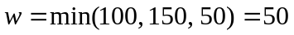. Двигаясь по циклу, прибавляем значение к объемам перевозок, находящихся в клетках, отмеченных знаком «+», и вычитаем из объемов перевозок, находящихся в клетках, отмеченных знаком «–». Полученное допустимое базисное решение представлено в табл. 6.8.

 | 200 |  | 200 |  | 100 |  | 100 |  | 250
100 |  | 10 |  | 7 |  | 4 |  | 1 |  | 4
100 | 50 |  | 0 |  | 0 |  | 50 |  | 0
250 |  | 2 |  | 7 |  | 10 |  | 6 |  | 11
250 | 150 |  | 100 |  | 0 |  | 0 |  | 0
200 |  | 8 |  | 5 |  | 3 |  | 2 |  | 2
200 | 0 |  | 100 |  | 100 |  | 0 |  | 0
300 |  | 11 |  | 8 |  | 12 |  | 16 |  | 13
300 | 0 |  | 0 |  | 0 |  | 50 |  | 250
Для проверки оптимальности найденного решения переходим к шагу 1.
II итерация
Шаг 1. Строим систему потенциалов для нового допустимого базисного решения. Полагаем . Рассчитываем остальные потенциалы и заносим их в распределительную таблицу (табл. 6.9):
(1,1): ;
(1,4): 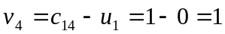;
(2,1): ;
(2,2): ;
(3,2): ;
(3,3): ;
(4,4): 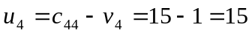;
(4,5): 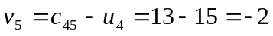.

 | 200 |  | 200 |  | 100 |  | 100 |  | 250
100 |  | 10 |  | 7 |  | 4 |  | 1 |  | 4 | 0
100 | 50 |  | 0 |  | 0 |  | 50 |  | 0 |  | 0
250 |  | 2 |  | 7 |  | 10 |  | 6 |  | 11 | -8
250 | 150 |  | 100 |  | 0 |  | 0 |  | 0 |  | -8
200 |  | 8 |  | 5 |  | 3 |  | 2 |  | 2 | -10
200 | 0 |  | 100 |  | 100 |  | 0 |  | 0 |  | -10
300 |  | 11 |  | 8 |  | 12 |  | 16 |  | 13 | 15
300 | 0 |  | 0 |  | 0 |  | 50 |  | 250 |  | 15
 | 10 |  | 15 |  | 13 |  | 1 |  | -2

Шаг 2. Проверяем критерий оптимальности для найденного допустимого базисного решения:
- для первой строки (1,2): > 0; (*)
(1,3): Δ₁₃ = (13 + 0) – 4 = 9 > 0; (*)
(1,5): Δ₁₅ = (–2 + 0) – 4 = – 6 < 0;
- для второй строки (2,3): Δ₂₃ = (13 + (–8)) – 10 = – 5 < 0;
(2,4): Δ₂₄ = (1 + (–8)) – 6 = – 13 < 0;
(2,5): Δ₂₅ = (–2 + (–8)) – 11 = – 21 < 0;
- для третьей строки (3,1): Δ₃₁ = (10 + (–10)) – 8 = – 8 < 0;
(3,4): Δ₃₄ = (1 + (–10)) – 2 = – 11 < 0;
(3,5): Δ₃₅ = (–2 + (–10)) – 2 = – 14 < 0;
- для четвертой строки (4,1): 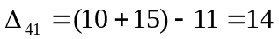 > 0; (*)
(4,2): 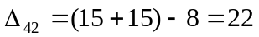 > 0; (*)
(4,3): 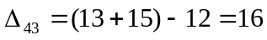 > 0. (*)
Условие оптимальности нарушено в пяти клетках.
Шаг 3. Вычисляем оценки экономии транспортных издержек:
Имеем:
;
Δ₁₃ = (13 + 0) – 4 = 9
;
;
.
Максимальная оценка 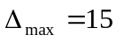 соответствует клетке (4,2).
Шаг 4. Строим цикл, приведенный в табл. 6.10.

 | 200 |  | 200 |  | 100 |  | 100 |  | 250
100 |  | 10 |  | 7 |  | 4 |  | 1 |  | 4 | 0
100 | 50 | – | 0 |  | 0 |  | 50 | + | 0 |  | 0
250 |  | 2 |  | 7 |  | 10 |  | 6 |  | 11 | -8
250 | 150 | + | 100 | – | 0 |  | 0 |  | 0 |  | -8
200 |  | 8 |  | 5 |  | 3 |  | 2 |  | 2 | -10
200 | 0 |  | 100 |  | 100 |  | 0 |  | 0 |  | -10
300 |  | 11 |  | 8 |  | 12 |  | 16 |  | 13 | 15
300 | 0 |  | 0 | + | 0 |  | 50 | – | 250 |  | 15
 | 10 |  | 15 |  | 13 |  | 1 |  | -2

Шаг 5. Клетку (4,2) отмечаем знаком «+» и расставляем остальные знаки.
Имеем 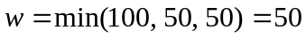. Двигаясь по циклу, прибавляем значение к объемам перевозок, находящихся в клетках, отмеченных знаком «+», и вычитаем из объемов перевозок, находящихся в клетках, отмеченных знаком «–». Т.к. значению 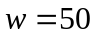 соответствуют две минимальные перевозки, то при вычитании оставляем базисный нуль в клетке (1,1), т.к. она содержит меньшие транспортные издержки. Клетка (4,4) становится свободной. Полученное допустимое базисное решение представлено в табл. 6.11. Оно является вырожденным.

 | 200 |  | 200 |  | 100 |  | 100 |  | 250
100 |  | 10 |  | 7 |  | 4 |  | 1 |  | 4
100 | 0 |  | 0 |  | 0 |  | 100 |  | 0
250 |  | 2 |  | 7 |  | 10 |  | 6 |  | 11
250 | 200 |  | 50 |  | 0 |  | 0 |  | 0
200 |  | 8 |  | 5 |  | 3 |  | 2 |  | 2
200 | 0 |  | 100 |  | 100 |  | 0 |  | 0
300 |  | 11 |  | 8 |  | 12 |  | 16 |  | 13
300 | 0 |  | 50 |  | 0 |  | 0 |  | 250
Для проверки оптимальности найденного решения переходим к шагу 1.
III итерация
Шаг 1. Строим новую систему потенциалов (табл. 6.12).

 | 200 |  | 200 |  | 100 |  | 100 |  | 250
100 |  | 10 |  | 7 |  | 4 |  | 1 |  | 4 | 0
100 | 0 |  | 0 |  | 0 |  | 100 |  | 0 |  | 0
250 |  | 2 |  | 7 |  | 10 |  | 6 |  | 11 | –8
250 | 200 |  | 50 |  | 0 |  | 0 |  | 0 |  | –8
200 |  | 8 |  | 5 |  | 3 |  | 2 |  | 2 | –10
200 | 0 |  | 100 |  | 100 |  | 0 |  | 0 |  | –10
300 |  | 11 |  | 8 |  | 12 |  | 16 |  | 13 | –7
300 | 0 |  | 50 |  | 0 |  | 0 |  | 250 |  | –7
 | 10 |  | 15 |  | 13 |  | 1 |  | 20
Шаг 2. Критерий оптимальности не выполняется для клеток (1,2), (1,3), (1,5), (2,5), (3,5).
Шаг 3. Находим оценки экономии стоимости перевозки:
;
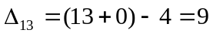;
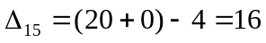;
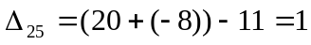;
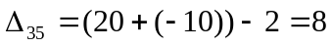;
Максимальная оценка экономии соответствует клетке (1,5).
Шаг 4. Клетку (1,5) отмечаем знаком «+» и строим цикл, приведенный в табл. 6.13.

 | 200 |  | 200 |  | 100 |  | 100 |  | 250
100 |  | 10 |  | 7 |  | 4 |  | 1 |  | 4 | 0
100 | 0 | – | 0 |  | 0 |  | 100 | + | 0 |  | 0
250 |  | 2 |  | 7 |  | 10 |  | 6 |  | 11 | –8
250 | 200 | + | 50 | – | 0 |  | 0 |  | 0 |  | –8
200 |  | 8 |  | 5 |  | 3 |  | 2 |  | 2 | –10
200 | 0 |  | 100 |  | 100 |  | 0 |  | 0 |  | –10
300 |  | 11 |  | 8 |  | 12 |  | 16 |  | 13 | –7
300 | 0 |  | 50 | + | 0 |  | 0 | – | 250 |  | –7
 | 10 |  | 15 |  | 13 |  | 1 |  | 20
Имеем 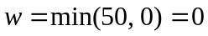. В результате перераспределения базисный нуль перемещается в клетку (4,3). Остальные значения остаются неизменными. Новое базисное решение представлено в табл. 6.14. Оно также является вырожденным.

 | 200 |  | 200 |  | 100 |  | 100 |  | 250
100 |  | 10 |  | 7 |  | 4 |  | 1 |  | 4
100 | 0 |  | 0 |  | 0 |  | 100 |  | 0
250 |  | 2 |  | 7 |  | 10 |  | 6 |  | 11
250 | 200 |  | 50 |  | 0 |  | 0 |  | 0
200 |  | 8 |  | 5 |  | 3 |  | 2 |  | 2
200 | 0 |  | 100 |  | 100 |  | 0 |  | 0
300 |  | 11 |  | 8 |  | 12 |  | 16 |  | 13
300 | 0 |  | 50 |  | 0 |  | 0 |  | 250
Далее проверяем оптимальность найденного решения в новой итерации. Продолжая вычисления, через некоторое число итераций получаем следующее допустимое базисное решение с вычисленной системой потенциалов (табл. 6.15).

 | 200 |  | 200 |  | 100 |  | 100 |  | 250
100 |  | 10 |  | 7 |  | 4 |  | 1 |  | 4 | 0
100 | 0 |  | 0 |  | 0 |  | 50 |  | 50 |  | 0
250 |  | 2 |  | 7 |  | 10 |  | 6 |  | 11 | 5
250 | 200 |  | 0 |  | 0 |  | 50 |  | 0 |  | 5
200 |  | 8 |  | 5 |  | 3 |  | 2 |  | 2 | -2
200 | 0 |  | 0 |  | 0 |  | 0 |  | 200 |  | -2
300 |  | 11 |  | 8 |  | 12 |  | 16 |  | 13 | 8
300 | 0 |  | 200 |  | 100 |  | 0 |  | 0 |  | 8
 | -3 |  | 0 |  | 4 |  | 1 |  | 4
Для распределения, полученного в табл. 6.15, условие оптимальности выполняется. Находим оптимальное решение:
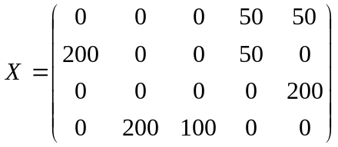.
Минимальная стоимость перевозок составляет
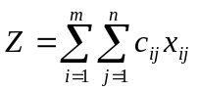.
ден. ед.
Таким образом, получено оптимальное решение транспортной задачи.

6.3. Задания
1. Составить программу нахождения оптимального решения транспортной задачи методом потенциалов.
Варианты
Имеются три пункта поставки однородного груза и пять пунктов потребления этого груза. В пунктах поставки находится груз в количествах 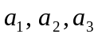 соответственно. Груз необходимо доставить в пункты потребления в количествах 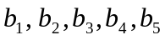 соответственно. Расстояния между пунктами заданы матрицей (км):


